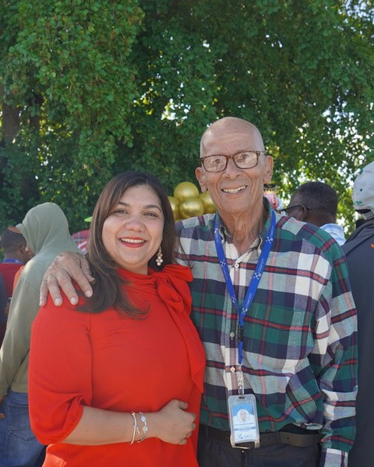
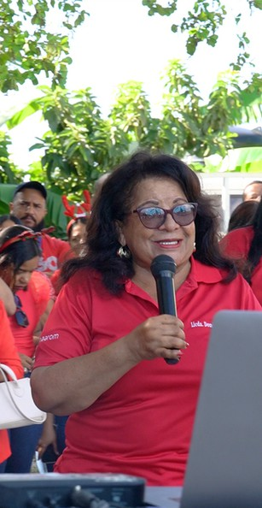
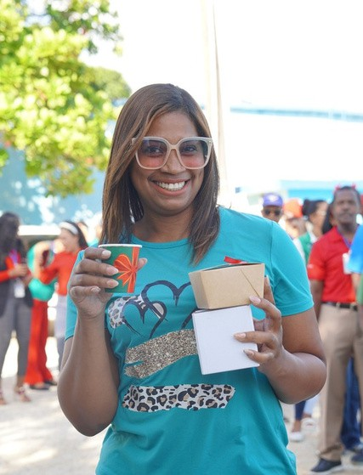

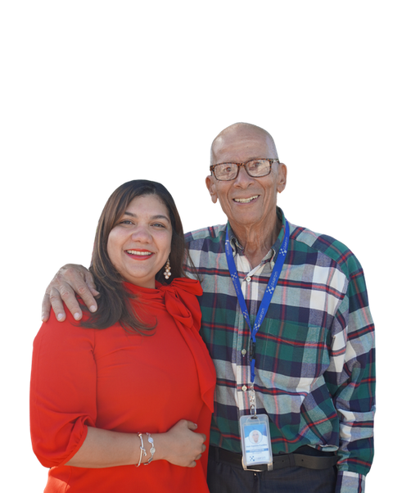


La Corporación del Acueducto y Alcantarillado de La Romana (COAAROM) dio inicio a la temporada navideña con un emotivo acto de bienvenida a la Navidad, en el que el Director General, Ing. Dolores Núñez, y la Directora de Finanzas, Dominga Guilamo, saludaron a los colaboradores y compartieron palabras de regocijo y buenas noticias.

BOLETIN DE DICIEMBRE 2025
El evento, que se llevó a cabo en las instalaciones de Coaarom, contó con la presencia de los colaboradores de la institución, quienes se reunieron para celebrar la llegada de la Navidad y compartir momentos de alegría y compañerismo.

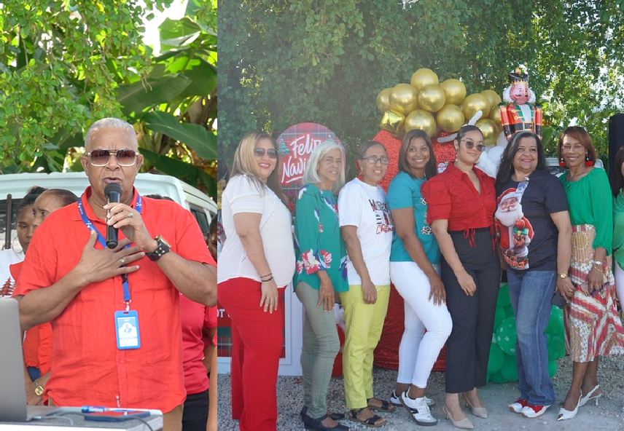

En su mensaje, el Ing. Dolores Núñez destacó la importancia del trabajo en equipo y la dedicación de los colaboradores de Coaarom, y les deseó una Feliz Navidad y un próspero Año Nuevo. Por su parte, la Directora de Finanzas, Dominga Guilamo, compartió algunas noticias positivas sobre la situación financiera de la institución y agradeció a los colaboradores por su compromiso y esfuerzo.
El acto de bienvenida a la Navidad de Coaarom fue un momento de alegría y celebración, en el que se reforzaron los lazos de compañerismo y se compartieron momentos de felicidad.

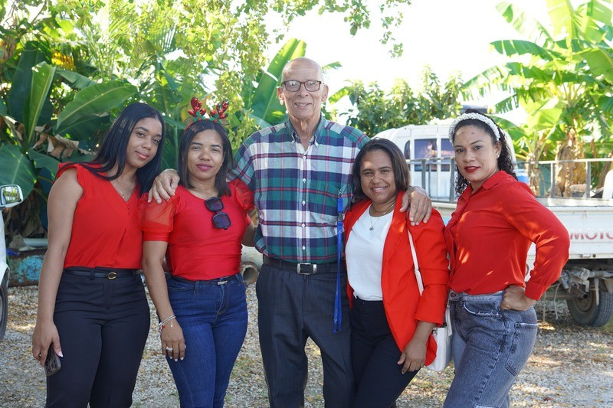
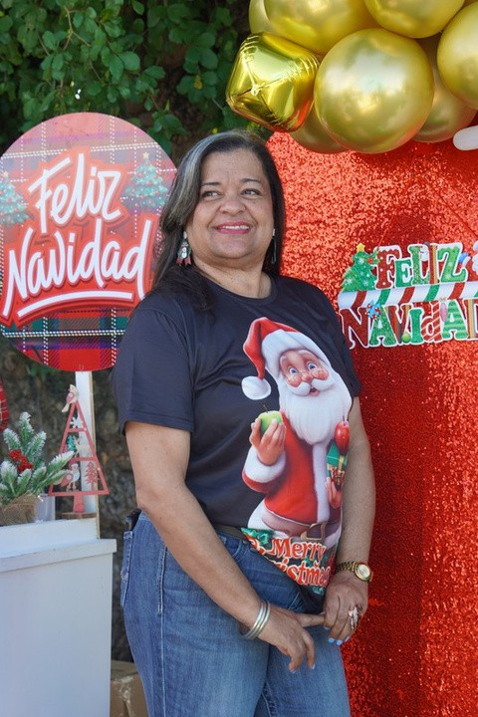
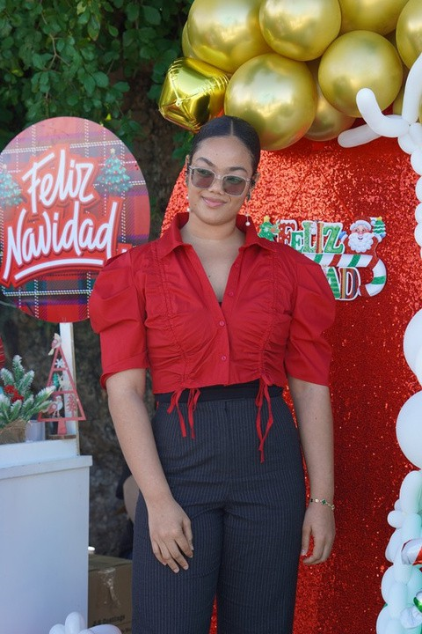


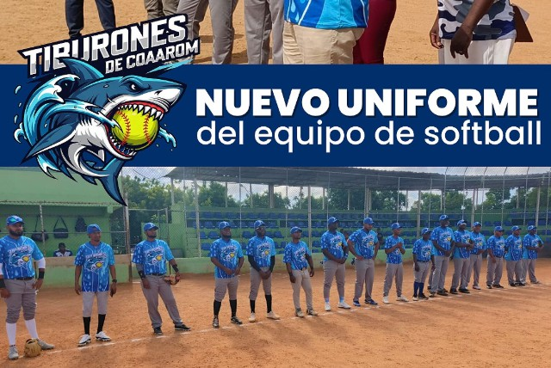
La Corporación del Acueducto y Alcantarillado de La Romana (COAAROM) presentó el nuevo uniforme del equipo de softball Tiburones de Coaarom en un emocionante evento celebrado en el play de San Carlos. Nuestro director general, Ing. Dolores Núñez, ofreció unas palabras de introducción y aliento para ambos equipos, destacando el compromiso de la institución con el deporte.
Durante la actividad se realizó un encuentro amistoso entre los Tiburones de Coaarom y el equipo Team Family, donde los asistentes pudieron disfrutar de un dinámico y entretenido partido de softball.
El nuevo uniforme de los Tiburones de Coaarom representa la identidad, el compromiso y el espíritu de equipo que distinguen a nuestra institución. Esta presentación marca el inicio de una nueva temporada para nuestros jugadores, con la expectativa de un año lleno de logros y grandes resultados.

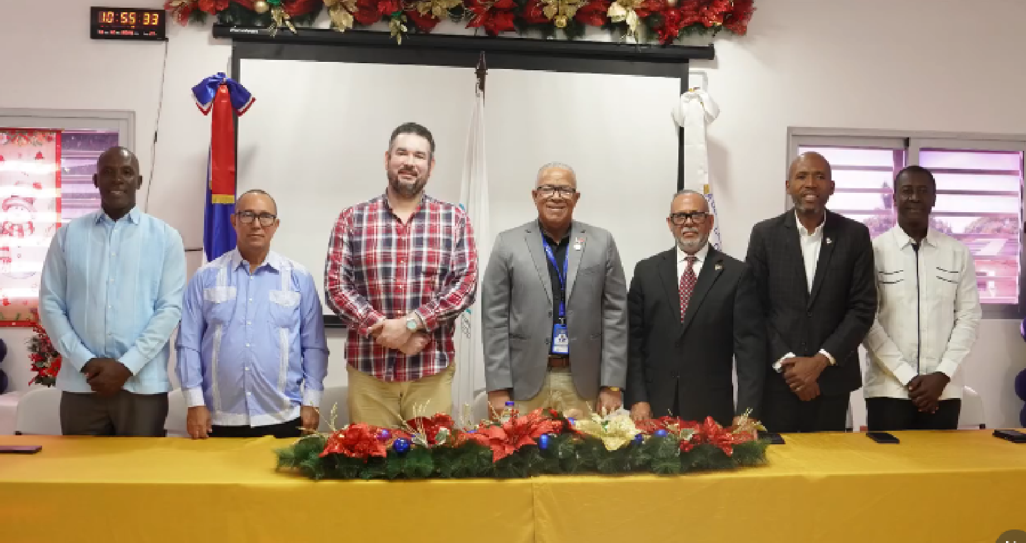

Firma de acuerdo interinstitucional para el desarrollo del proyecto de Alcantarillado Sanitario de La Romana.
La Corporación del Acueducto y Alcantarillado de La Romana (COAAROM) y el Instituto Nacional de Aguas Potables y Alcantarillados (INAPA) firmaron un acuerdo interinstitucional para el desarrollo del proyecto de Alcantarillado Sanitario de La Romana.
El evento se llevó a cabo en en salón de conferencias de la Cámara de Comercio y contó con la presencia de destacadas autoridades como son: Dr. Victor Santana Pilier, presidente del concejo de COAAROM; Ing. Dolores Núñez, Director General de COAAROM, el representante de Inapa y del Banco Interamericano de Desarrollo (BID); él Ing. José Martínez, los alcaldes Edwardo Kery, Eduardo Familia y Andres Valdez; Licdo. Francisco Melo, de la Cámara de Comercio.

Este proyecto | busca | mejorar | la infraestructura
sanitaria de | La | Romana, | garantizando la
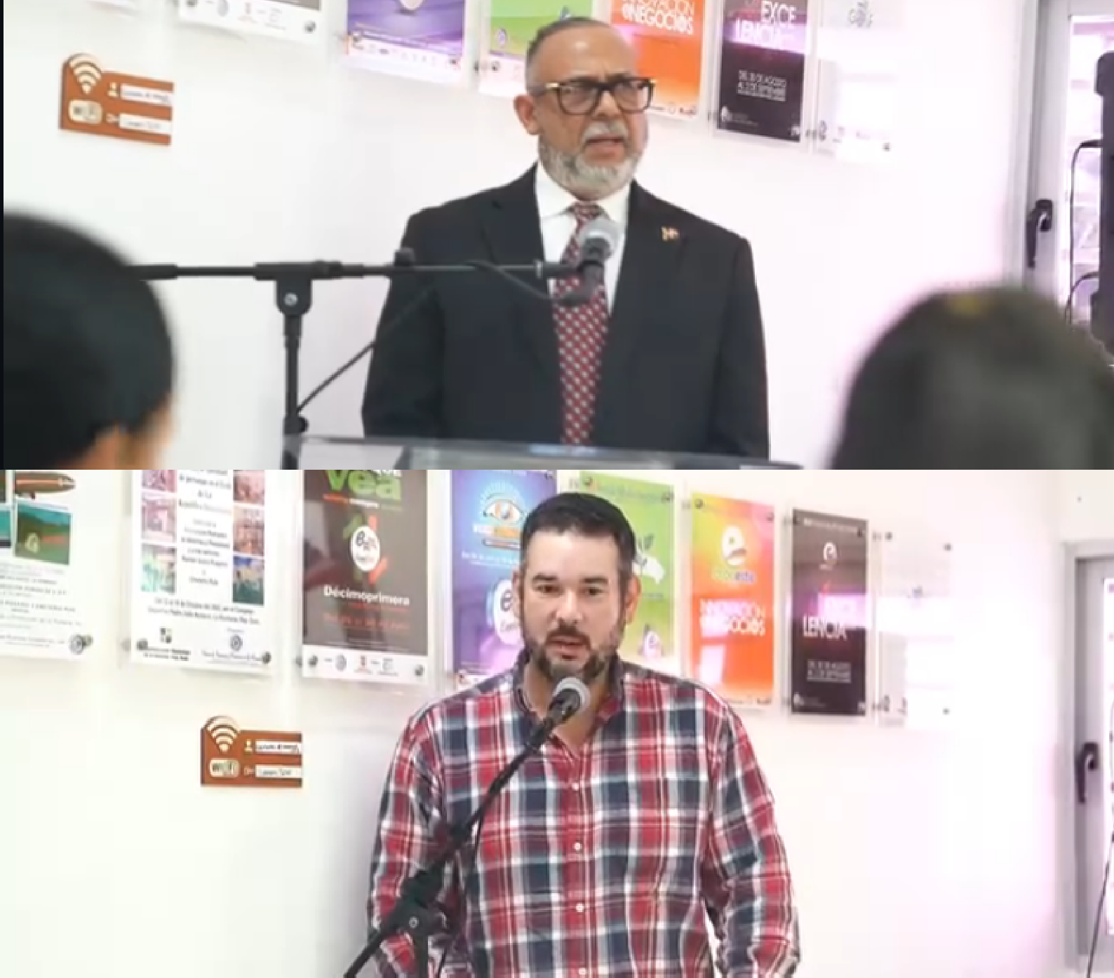
sostenibilidad ambiental y fortaleciendo el desarrollo turístico de la provincia. El acuerdo refleja el compromiso de INAPA y COAAROM con la mejora de los servicios básicos y la protección ambiental.

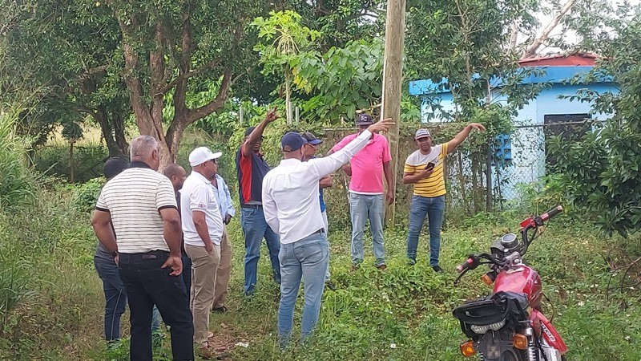
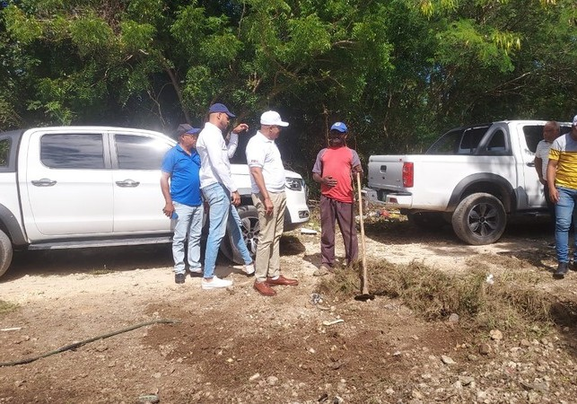


Inspección de fin de año en los pozos de COAAROM
Por el Director General, Ing. Dolores Nuñez

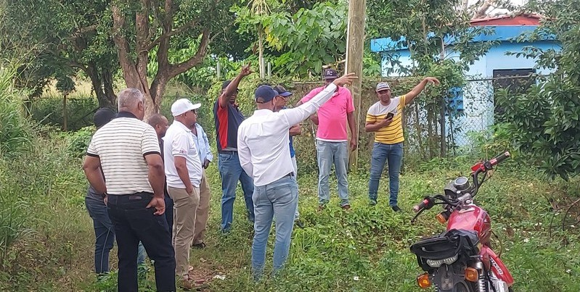
Inspección de fin de año en los pozos de COAAROM
El Director General de la Corporación del Acueducto y Alcantarillado de La Romana (COAAROM), Ing. Dolores Núñez, realizó una inspección a los pozos de la institución junto a un equipo de ingenieros y colaboradores clave.
El recorrido contó con la participación de:
- Ing. Miguel Núñez, encargado de Operaciones
- Ing. Julio Claxton, encargado de la División de Aguas Potables
- Carlos Telemin, Subdirector
- Sergio Perez, encargado de Electromecánica
- Sr. Miguel Mazara, encargado de Seguridad
El objetivo de la inspección fue evaluar las condiciones de los pozos para el cierre de fin de año 2025 y asegurar un inicio óptimo para 2026, garantizando así el mejor servicio a los usuarios de COAAROM.

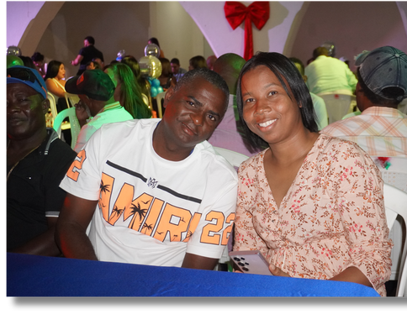
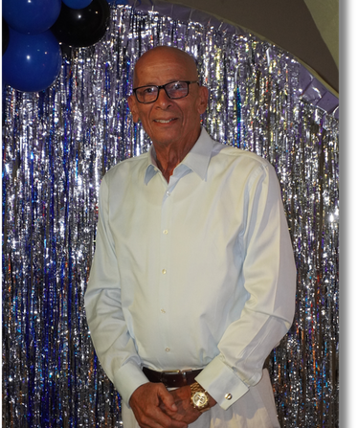
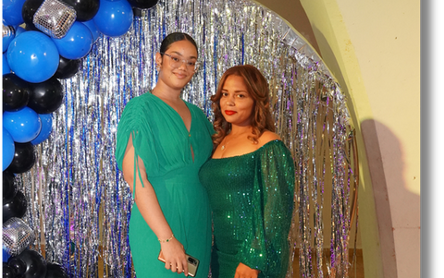


La Corporación del Acueducto y Alcantarillado de La Romana (COAAROM) celebró su tradicional fiesta navideña junto a sus colaboradores en Casa Club Puerto Rico, en una noche llena de alegría, compañerismo y espíritu festivo.

La Corporación del Acueducto y Alcantarillado de La Romana (COAAROM) desea a la ciudadanía una Feliz Navidad y un próspero Año Nuevo.
Que esta época de reflexión y unión fortalezca los valores que nos inspiran a seguir trabajando con compromiso y responsabilidad al servicio de nuestra comunidad. 💧
El evento contó con la animación de Santa y el show de Rocetica Party, quienes pusieron a todos a bailar con su música y contagiosa energía. Asimismo, el grupo Heavy se sumó a la celebración, haciendo de la velada una experiencia verdaderamente inolvidable.




